庆祝新中国成立70周年
“我和我的祖国”大学生视频打卡学习暨征文大赛流程

1、扫描二维码下载“学习通”或者手机应用市场直接搜索“学习通”进行下载

2、用手机号注册学习通，已有账号直接登录。
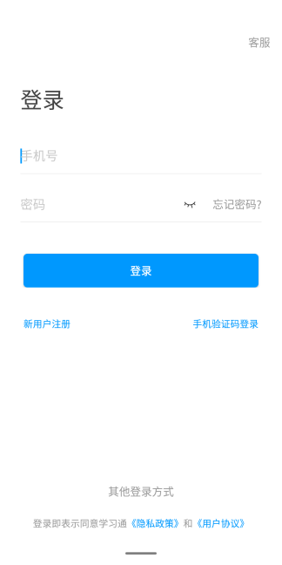

3、登录后，点击右上方邀请码，输入hnbzzy
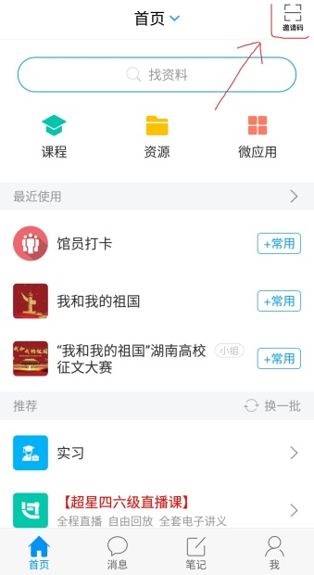

4、点击右下“我”后，点击头像
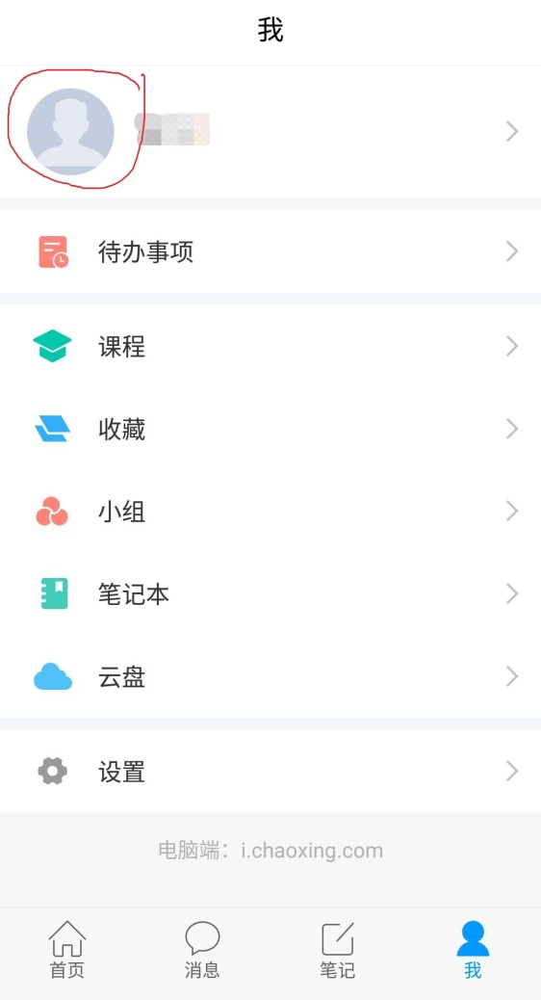

5、点击“学号/工号”输入学校及学号（*）
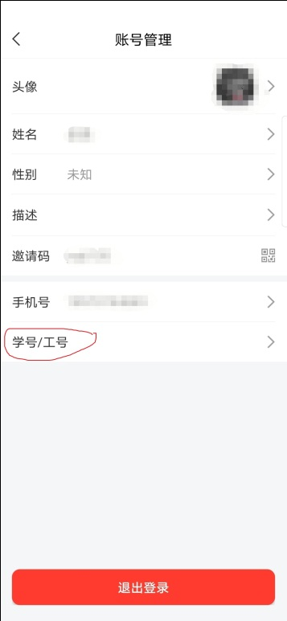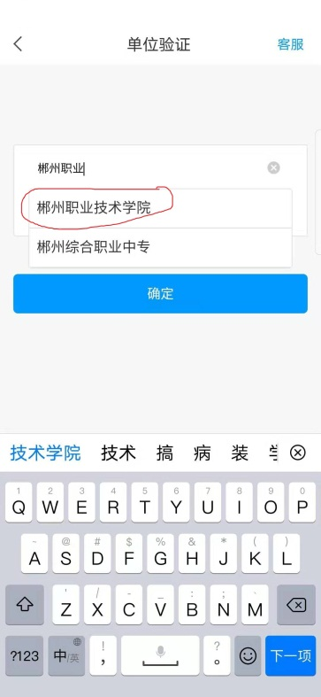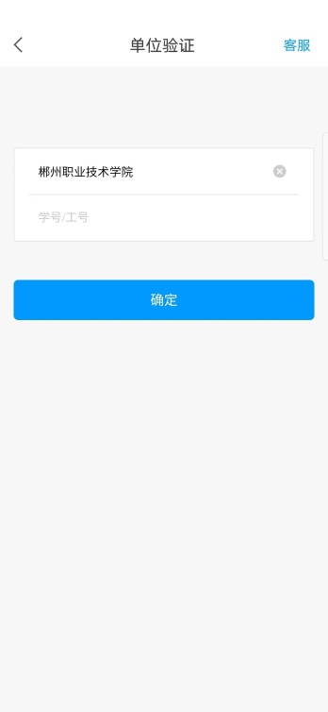
注：若提示未认证，则学号输入错误，绑定学校信息失败。
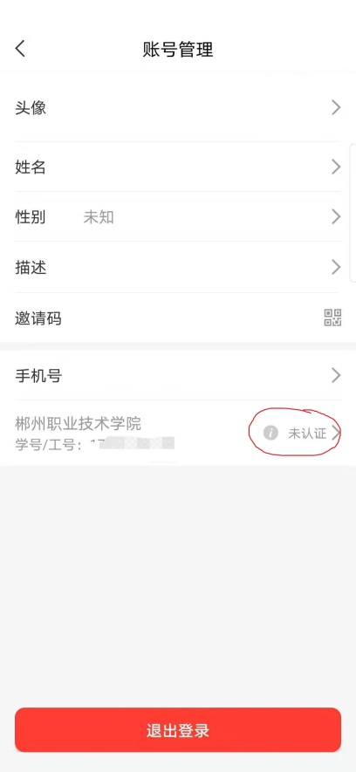

6、绑定信息成功后，点击左下角“首页”，再点击“我和我的祖国”，点击“师生打卡”，再点击“立即参加”。
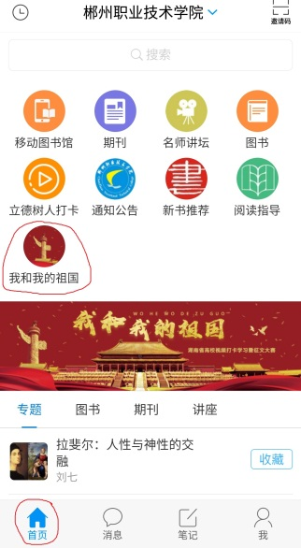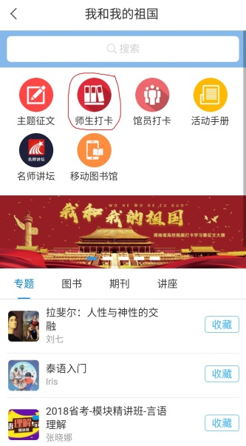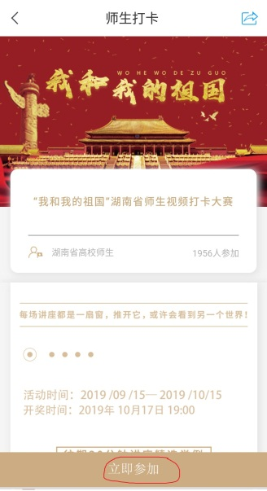

7、9月15日至10月15日每天在“师生打卡”界面中完成打卡任务参加打卡。
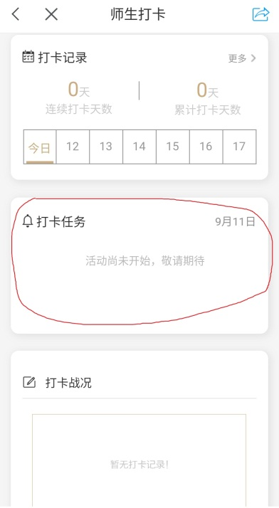

8、主题征文提交：每班至少两人，在首页点击“我和我的祖国”，在师生打卡旁边点击“主题征文”，按要求提交征文即可。

